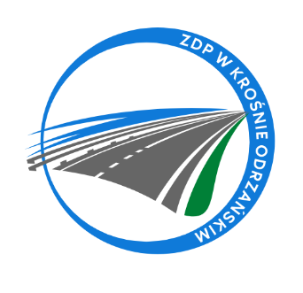
Zarząd Dróg Powiatowych w Krośnie Odrzańskim
ul. F. Chopina 5, 66-600 Krosno Odrzańskie
tel. 068 383 60 90, fax. 68 383 60 98
e-mail : sekretariat@zdp.powiatkrosnienski.pl
Krosno Odrzańskie, 12.01.2024r.
ZDPIII.273.1.3.2024

INFORMACJA Z OTWARCIA OFERT

Zamawiający, Powiat Krośnieński - Zarząd Dróg Powiatowych w Krośnie Odrzańskim podaje informacje dotyczące firm i adresów Wykonawców, którzy złożyli oferty w terminie oraz ceny, zawarte w ofertach na zadanie pn.:

„Zakup paliw płynnych w roku 2024”

Kwota brutto przeznaczona na sfinansowanie zamówienia wynosi: 108.412,00 zł (słownie: sto osiem tysięcy czterysta dwanaście złotych 00/100)
- część nr 1 – 67.018,00 zł (słownie: sześćdziesiąt siedem tysięcy osiemnaście złotych 00/100)
- część nr 2 – 41.394,00 zł (słownie: czterdzieści jeden tysięcy trzysta dziewięćdziesiąt cztery złote 00/100).

- Część nr 1 - dostawa benzyny bezołowiowej Pb 95 w ilości 3.000,0 litrów oraz oleju napędowego w ilości 7.400,0 litrów, na zasadzie bezpośrednich tankowań do zbiorników pojazdów i maszyn oraz do kanistrów (paliwo przeznaczone do sprzętu) na stacji paliw Wykonawcy zlokalizowanej w odległości nie większej niż 10 km od siedziby Zamawiającego – ul. Fryderyka Chopina 5 w Krośnie Odrzańskim

Numer oferty | Nazwa (firma) i adres wykonawcy | Cena brutto  (zł)
2 | DAN – POL Daniel Dworak  ul. Żarska 9  68-100 Żagań | 65.336,00
3 | Przedsiębiorstwo Drogowe  KONTRAKT Sp. z o.o.  ul. Szosa Poznańska 17,  66-600 Krosno Odrzańskie | 66.778,00

- Część nr 2 - dostawa benzyny bezołowiowej Pb 95 w ilości 2.200,0 litrów oraz oleju napędowego w ilości 4.200,0 litrów, na zasadzie bezpośrednich tankowań do zbiorników pojazdów i maszyn oraz do kanistrów (paliwo przeznaczone do sprzętu) na stacji paliw Wykonawcy zlokalizowanej w odległości nie większej niż 10 km od siedziby Zamawiającego – Sękowice 101

Numer oferty | Nazwa (firma) i adres wykonawcy | Cena brutto  (zł)
1 | HOREX A. i E. Horoszkiewicz Sp. J.  ul. Wyspiańskiego 8  66-620 Gubin | 41.376,00

